ВНИМАНИЕ:
Внимательно прочтите инструкцию перед началом эксплуатации прибора. Помните, что провода не должны погружаться в воду. Для дополнительной защиты покройте стыковые прилегающие концы проводов жидкой изолентой.

БЕЗОПАСНОСТЬ:
Насос используется только для воды. Для других жидкостей использование запрещено.
При установке соблюдайте полярность проводов.
Используйте предохранитель.
Все провода должны быть выше воды.
Без необходимости не снимайте изолятор.
Без сухого контакта

Спецификация:

Мдоель | Скорость потока(GPH) | Напряжение(V) | Ток(A) | Размер(M) | Провод(M) | Выход | Вес(kg)
SFBP1-G600-06 | 600GPH | 12V | 2.5A | 2.5 | 1m | 19mm/3/4" | 0.47/0.52
SFBP2-G600-06 | 600GPH | 24V | 1.5A | 2.5 | 1m | 19mm/3/4" | 0.47/0.52
SFBP1-G750-06 | 750GPH | 12V | 3.0A | 3.0 | 1m | 19mm/3/4" | 0.47/0.52
SFBP2-G750-06 | 750GPH | 24V | 1.6A | 3.0 | 1m | 19mm/3/4" | 0.47/0.52
Внимание:
Всегда отключайте питание при установке или обслуживании устройства.
Не используйте насос для бензина или иных легковоспламеняющихся жидкостей.
Всегда используйте рекомендуемый ток.
Невыполнение безопасности может привести к травме.

Дополнительно:
1/2"-фанерный блок (больше, чем основание насоса)
Водостойкий клей для крепления блока.
Провод 18 калибра.

МОНТАЖ
Внимание: Снимите монтажное основание насоса
Снимите пенопластовый блок, который поддерживает поплавок во время транспортировки. Иначе насос не запустится.

Наг 1: Нажмите на выступы с обеих сторон насоса и снимите фильтр с нижней части нассоа. Установите фильтр. Категорически запрещается отсоединять фильтр во время работы насоса.
Примечание: Насос должен располагаться ниже уровня воды.

Шаг 2: Выберите подходящее для установки место. При использовании одного насоса, установите его в самом глубоком месте.
Шаг 3: Установите фильтр
А: При закреплении фильтра на деревянном блоке используйте самонарезающие винты 4мм из нержавеющей стали
В: Если вы закрепляете на блоке из другого материала, сначала установите на него деревянный брус
Шаг 4: Подсоедините трубу с диаметром ¾ к выпускному соплу и зафиксируйте с помощью хомута из нержавеющей стали. При использовании трубы с меньшим диаметром поток насоса будет уменьшен.
Шаг 5: Провод.
Во избежание коррозии закрепите концы провода и клеммы в горизонтальном положении. При использовании слишком маленького провода (меньше 18) может произойти внутренний перегрев.

ПРИМЕЧАНИЕ:
- 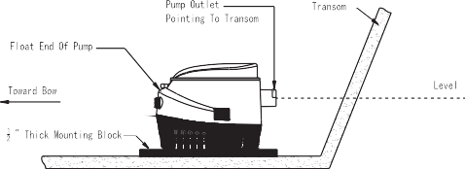Убедитесь, что толщина корпуса не менее 5,5 см. Убедитесь, что в таком положении крышку насоса можно с легкостью снять (для последующей очистки). Приклейте фанеру водостойким клеем. См. Рис. 1

Рис 1

- Установите насос в самой глубокой части на ровной поверхности (фанерном блоке) ю Убедитесь, что выпускное сопло выровнено во избежание образования воздушной пробки.

- Поплавковый конец насоса должен находиться на одном уровне или выше конца насоса.
- Отметьте три крепежные отверстия.
Внимание: Не сверлить через корпус!
- Осторожно просверлите два направляющих отверстия диаметром 1/8 в отмеченной области и вверните винты.
- Наденьте хомуты на конец шланга. Наденьте шланг на выпускной патрубок и установите зажим.
- Проложите шланг к соединителю через корпус. Избегайте заломов и прижатия шланга.
- Зафиксируйте шланг.

РАБОТА:
При подключении коричнево-белого провода насоса к положительной клемме аккумулятора, а черного – к отрицательной клемме, насос заработает автоматически.

- Когда уровень воды достигнет нижней поверхности фильтра и превысит этот уровень, насос заработает.
- Когда уровень воды опустится на 20-30 мм, насос отключится.

ПРЕДУПРЕЖДЕНИЯ
ВНИМАНИЕ: Убедитесь, что источник питания 12В/24В. Иное напряжение приведет к повреждению насоса.
- 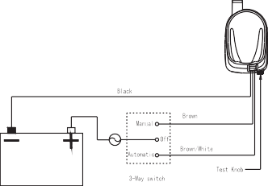Используйте всю длину провода.
12-Volt Battery /24-Volt Battery

Рис 2

- Закрепите шланги без заломов и нажатия.
- Используйте соединители, рекомендованные спецификацией.
Установите держатель предохранителя в месте, легко доступном для замены предохранителей.
ВАЖНО: используйте предохранители, рекомендованные спецификацией

- Установите трехпозиционный переключатель, допускающий автоматическое или ручное переключение модели.
- Включите насос и поверните ручку по часовой стрелке. Подайте воду в насос. Если выходной сигнал слишком низок, проверьте подключение проводов. Убедитесь в отсутствии обратных соединений во избежание повреждения насоса.

ОБСЛУЖИВАНИЕ
Время от времени проверяйте колесо на загрязнение.

Для очистки водяной камеры снимите корпус насоса с монтажного основания
Чтобы очистить рабочее колесо, выверните винт защиты колеса.
Удалите загрязнения. Убедитесь, что пазы фильтра очищены.
Осмотрите корпус на предмет отсутствия механических повреждений.
Replace impeller guard, screw, and pump housing on base. Be certain that all tabs are fully engaged.
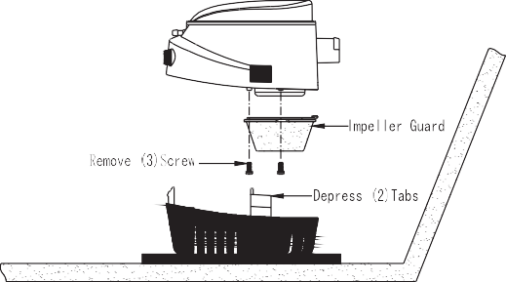

Рис 3

